id: CT0001

CASO DE TESTE CRIAR_FORNECEDOR_SUCESSO:

Está a ser desenvolvido um gestor de restaurantes,umas das suas entidades é o fornecedor.

Irá ser testado a criação de um fornecedor,com base em dados válidos(caso_sucesso).

RESULTADO ESPERADO:

Pretende-se que o fornecedor seja criado e adicionado à lista com os dados inseridos e que esses dados sejam validados antes do fornecedor ser criado. As mensagens de confirmação/erro devem aparecer. O fornecedor deve ser guardado num ficheiro persistência.Todas as opções do menu devem estar a funcionar.

RESULTADO OBTIDO:

-Os dados inseridos passaram pela validação corretamente,a mensagem de confirmação foi recebida.Todas as opções funcionam.

ESTADO:PASSOU

ÚLTIMA ATUALIZAÇÃO: 03/02/2025

—-----------------

PASSO-A-PASSO

1.-A primeira coisa que deve aparecer é o menu principal, o utilizador deve escolher qual entidade do restaurante quer gerenciar

-Escolhida a opção “gerenciar fornecedores”,deverá a aparecer o menu da entidade fornecedores

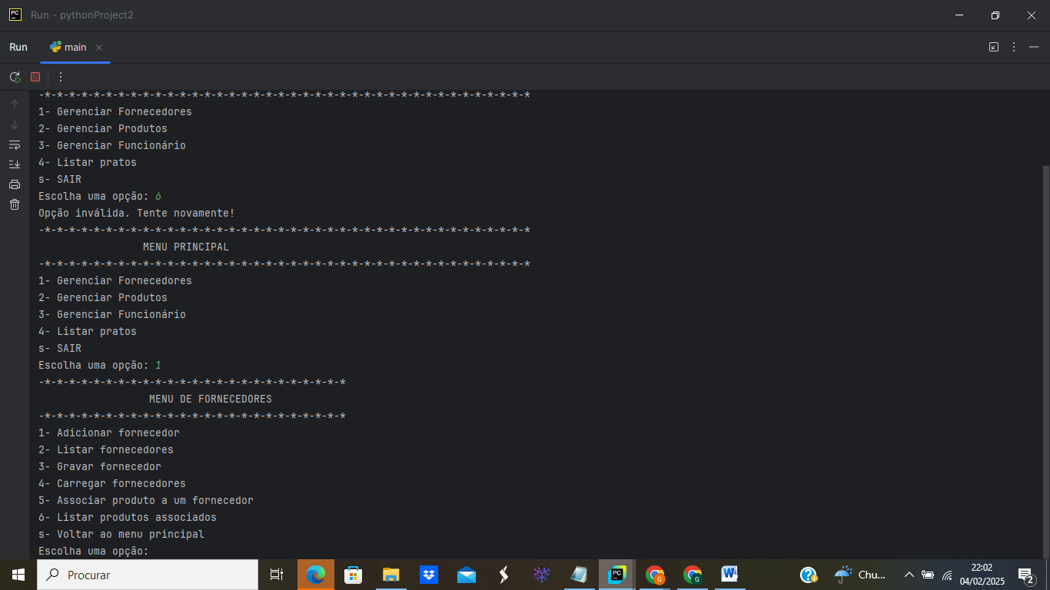

2. Ao escolher a opção 1 ”Adicionar fornecedor” , deve aparecer para o utilizador preencher os seguintes dados: nome,telefone,email e tipo produto.Ao preencher os dados corretos e validos ,o fornecedor deve ser adicionado e deve ser recebida uma mensagem de confirmação. Voltando depois ao menu dos fornecedores.

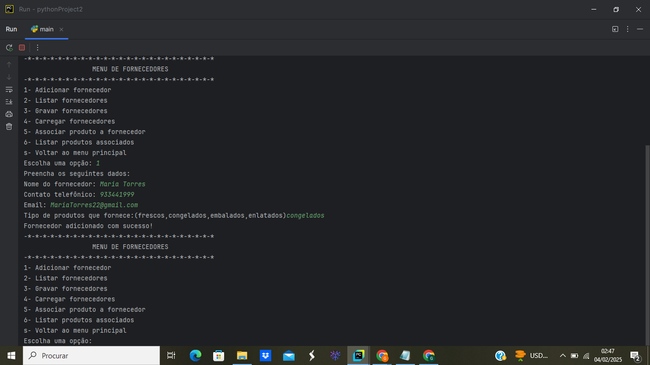

—-------------------------------------------------------------------------------------------------------------------------------------

3- Ao escolher a opção 2 “Listar fornecedor “, o programa deve mostar o fornecedor numa lista com todas as informações introduzidas

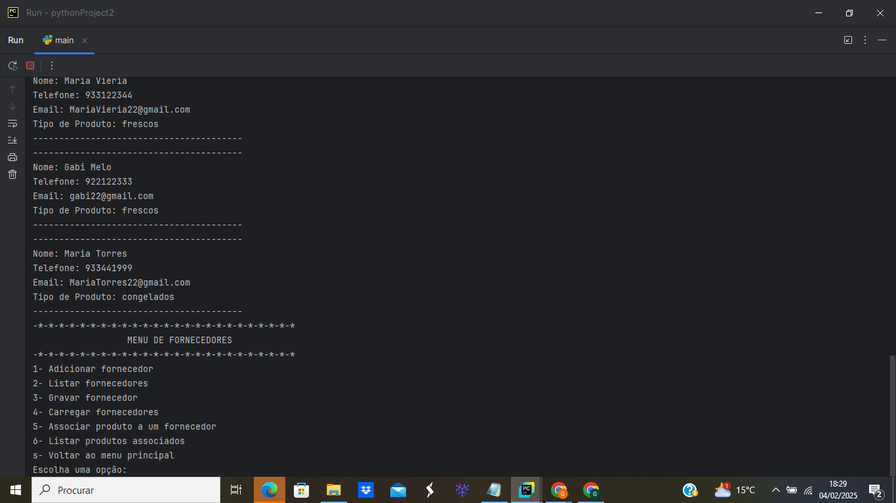

4- Ao escolher a opção 3 “Gravar fornecedor” deve aparecer uma mensagem que confirma a gravação no ficheiro

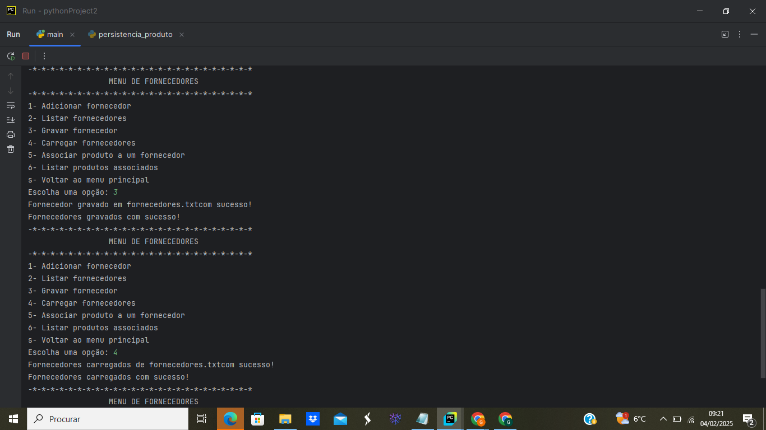

---------------------------------------------------------------------------------------------------------------------------------

5-Ao escolher a opção 4” Carregar fornecedores “deve aparecer uma mensagem de confirmação

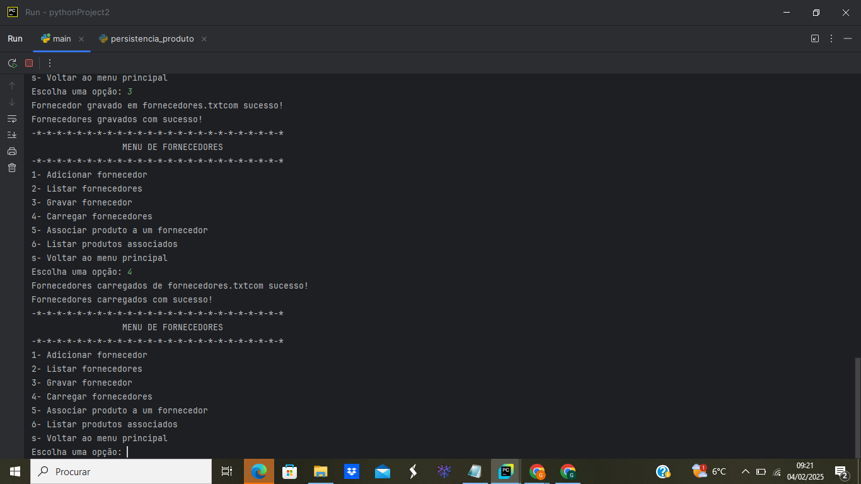

6- Ao escolher a opção 5” Associar produto a um fornecedor”” o programa deve perguntar qual o nome do produto e fornecedor que deseja associar.O produto que deseja associar tem de ser um cadastrado.

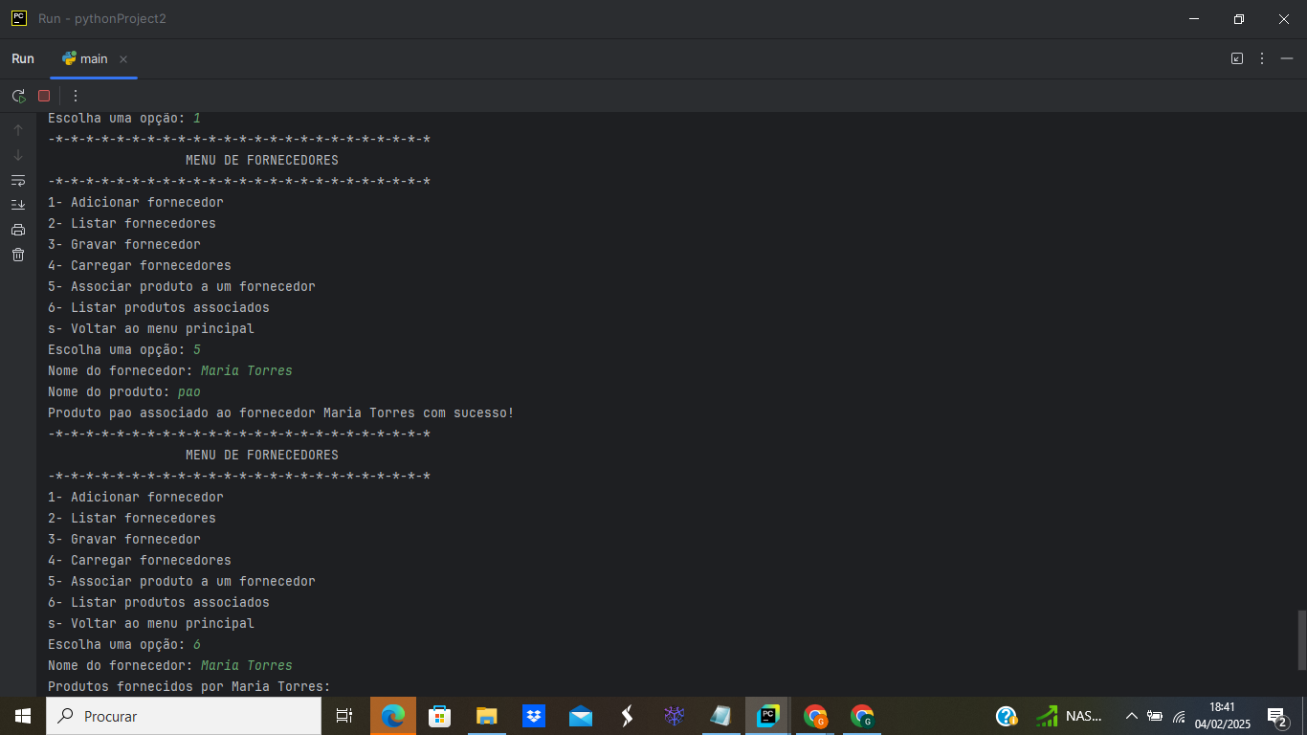

-------------------------------------------------------------------------------------------------------------------

7-Depois de associado o produto deve aparecer na lista de produtos

associados do produto

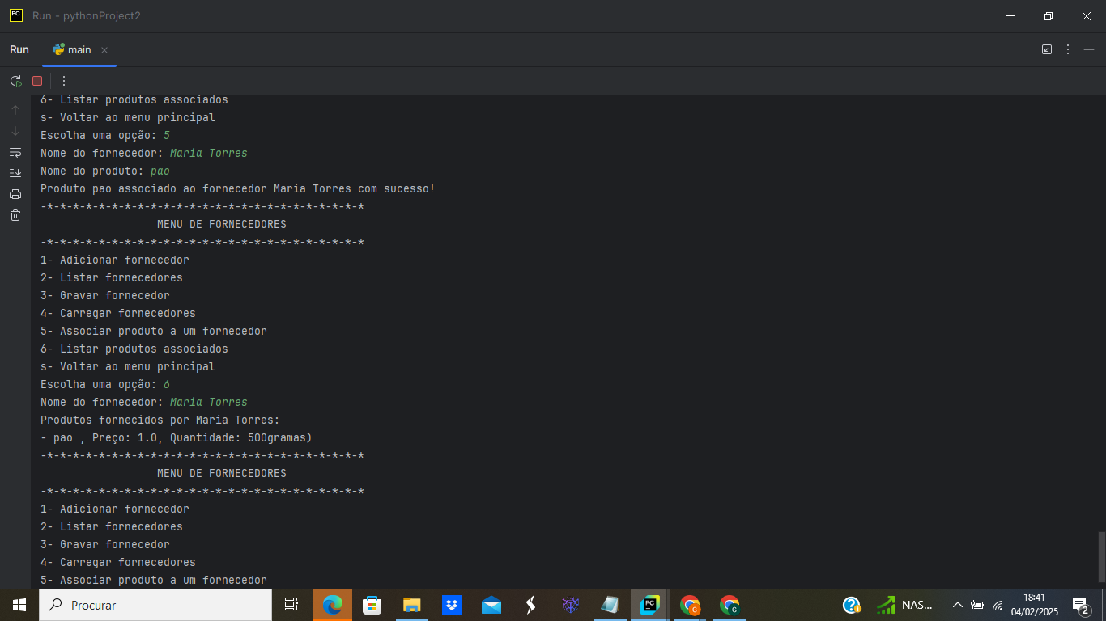

8. Caso escolha a opção s “voltar ao menu principal” o programa deve retornar ao menu principal

